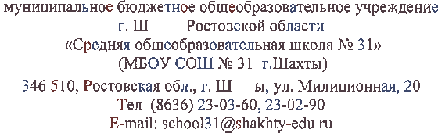
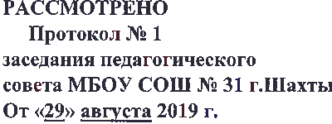
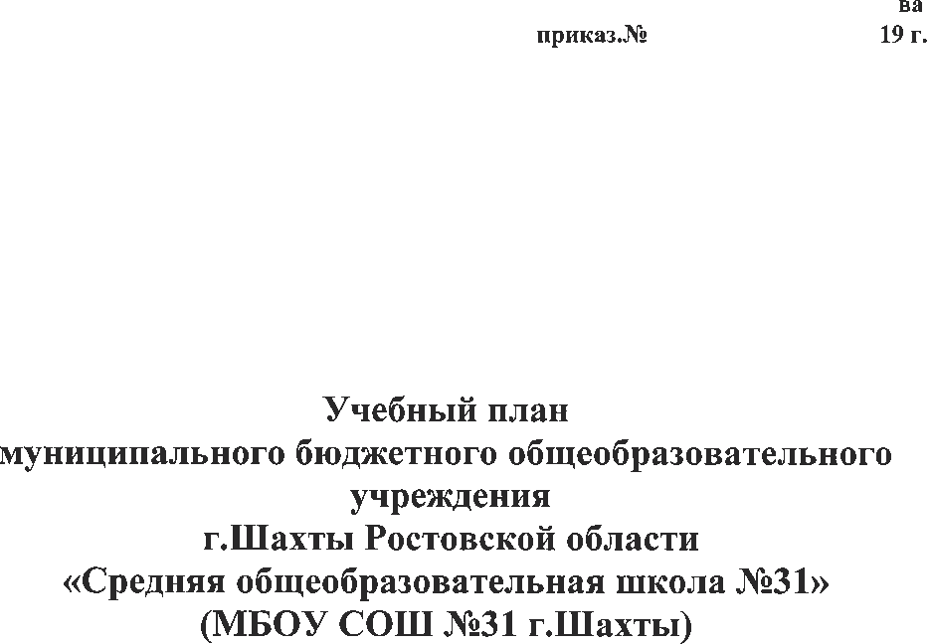

Учебный план МБОУ СОШ №31 г.Шахты на 2019-2020 учебный год
Уровень начального общего образования
Предметные области | Учебные предметы  Классы | Количество часов в неделю |  |  |  | Всего
 |  | 1а,1б,1в | 2а,2б,2в | 3а,3б,3в | 4а,4б,4в
 | Обязательная часть
Русский язык и  литературное чтение | Русский язык | 4 | 4 | 4 | 4 | 16
 | Литературное чтение | 4 | 4 | 4 | 3 | 15
Родной язык  и литературное чтение на родном языке | Родной язык |  |  | 1 | 0,5 | 1,5
 | Литературное чтение на родном языке |  |  |  | 0,5 | 0,5
Иностранный язык | Иностранный язык | – | 2 | 2 | 2 | 6
Математика и информатика | Математика | 4 | 4 | 4 | 4 | 16
Обществознание и естествознание | Окружающий мир | 2 | 2 | 2 | 2 | 8
Основы религиозных культур и светской этики | Основы религиозных культур и светской этики | – | – | – | 1 | 1
Искусство | Музыка | 1 | 1 | 1 | 1 | 4
 | Изобразительное искусство | 1 | 1 | 1 | 1 | 4
Технология | Технология | 1 | 1 | 1 | 1 | 4
Физическая культура | Физическая культура | 3 | 3 | 3 | 3 | 12
Итого |  | 20 | 22 | 23 | 23 | 88
Часть, формируемая участниками образовательных отношений |  | 1 | 1 |  |  | 2
Русский язык |  | 1 | 1 |  |  | 2
Максимально допустимая недельная нагрузка |  | 21 | 23 | 23 | 23 | 90

Учебный план МБОУ СОШ №31 г.Шахты корпус №2 на 2019-2020 учебный год
Уровень начального общего образования (для бюджетного финансирования)
Предметные области | Учебные предметы  Классы | Количество часов в неделю |  |  |  | ИТОГО
 |  | 1в/3в |  | 2в/4в
 | Обязательная часть
Русский язык и  литературное чтение | Русский язык | 4 | 4 | 4 | 4 | 16
 | Литературное чтение | 4 |  | 4 |  | 8
Родной язык  и литературное чтение на родном языке | Родной язык |  | 1 |  | 0,5 | 1,5
 | Литературное чтение на родном языке |  |  |  | 0,5 | 0,5
Иностранный язык | Иностранный язык | – | 2 | 2 | 2 | 6
Математика и информатика | Математика | 4 | 4 | 4 | 4 | 16
Обществознание и естествознание | Окружающий мир | 2 |  | 2 |  | 4
Основы религиозных культур и светской этики | Основы религиозных культур и светской этики | – | – | – | 1 | 1
Искусство | Музыка | 1 |  | 1 |  | 2
 | Изобразительное искусство | 1 |  | 1 |  | 2
Технология | Технология | 1 |  | 1 |  | 2
Физическая культура | Физическая культура | 3 |  | 3 |  | 6
Итого |  | 31 |  | 32 |  | 63
Часть, формируемая участниками образовательных отношений |  | 1 |  | 1 |  | 2
Русский язык |  | 1 |  |  |  | 1
Максимально допустимая недельная нагрузка |  | 32 |  | 33 |  | 65

Учебный план МБОУ СОШ №31 г.Шахты на 2019-2020 учебный год
Уровень основного общего образования
Предметные области | Учебные предметы  Классы | Количество часов  в неделю |  |  |  |  | Всего
 |  | 5а,5б, 5в | 6а,6б, 6в | 7а,7б, 7в | 8а,8б, 8в | 9а,9б, 9в
 | Обязательная часть
Русский язык  и литература | Русский язык | 5 | 6 | 4 | 3 | 3 | 21
 | Литература | 3 | 3 | 2 | 2 | 3 | 13
Родной язык  и родная литература | Родной язык |  |  |  | 1 | 0,5 | 1,5
 | Родная литература |  |  |  |  | 0,5 | 0,5
Иностранные языки | Иностранный язык | 3 | 3 | 3 | 3 | 3 | 15
Математика и информатика | Математика | 5 | 5 | - | - | - | 10
 | Алгебра | - | - | 3 | 3 | 3 | 9
 | Геометрия | - | - | 2 | 2 | 2 | 6
 | Информатика | - | - | 1 | 1 | 1 | 3
Общественно-научные предметы | История России.  Всеобщая история | 2 | 2 | 2 | 2 | 2 | 10
 | Обществознание | - | 1 | 1 | 1 | 1 | 4
 | География | 1 | 1 | 2 | 2 | 2 | 8
Естественно-  научные предметы | Физика | - | - | 2 | 2 | 3 | 7
 | Химия | - | - | - | 2 | 2 | 4
 | Биология | 1 | 1 | 1 | 2 | 2 | 7
ОДНКНР | Литература Дона |  |  |  | 1 | 1 | 2
Искусство | Музыка | 1 | 1 | 1 | 1 | - | 4
 | Изобразительное искусство | 1 | 1 | 1 | - | - | 3
Технология | Технология | 2 | 2 | 2 | 1 | - | 7
Физическая культура и ОБЖ | Физическая культура | 2 | 2 | 2 | 2 | 2 | 10
 | Основы безопасности жизнедеятельности | - | - | - | 1 | 1 | 2
Итого |  | 26 | 28 | 29 | 32 | 32 | 147
Часть, формируемая участниками образовательных отношений |  | 2 | 1 | 2 |  | 1 | 6
Математика |  | 1 |  |  |  |  | 1
Алгебра |  |  |  | 1 |  | 1 | 2
Основы безопасности жизнедеятельности |  | 1 | 1 | 1 |  |  | 3
Максимально допустимая недельная нагрузка |  | 28 | 29 | 31 | 32 | 33 | 153

Учебный план МБОУ СОШ №31 г.Шахты корпус2 на 2019-2020 учебный год
Уровень основного общего образования (для бюджетного финансирования)
Предметные области | Учебные предметы  Классы | Количество часов  в неделю |  |  |  |  | Всего
 |  | 5в/6в |  | 7в/8в |  | 9в
 | Обязательная часть
Русский язык  и литература | Русский язык | 5 | 6 | 4 | 3 | 3 | 21
 | Литература | 3 | 3 | 2 | 2 | 3 | 13
Родной язык  и родная литература | Родной язык |  |  |  | 1 | 0,5 | 1,5
 | Родная литература |  |  |  |  | 0,5 | 0,5
Иностранные языки | Иностранный язык | 3 | 3 | 3 | 3 | 3 | 15
Математика и информатика | Математика | 5 | 5 | - | - | - | 10
 | Алгебра | - | - | 3 | 3 | 3 | 9
 | Геометрия | - | - | 2 | 2 | 2 | 6
 | Информатика | - | - | 1 | 1 | 1 | 3
Общественно-научные предметы | История России.  Всеобщая история | 2 | 2 | 2 | 2 | 2 | 10
 | Обществознание | - | 1 | 1 | 1 | 1 | 4
 | География | 1 | 1 | 2 | 2 | 2 | 8
Естественно-  научные предметы | Физика | - | - | 2 | 2 | 3 | 7
 | Химия | - | - | - | 2 | 2 | 4
 | Биология | 1 | 1 | 1 | 2 | 2 | 7
ОДНКНР | Литература Дона |  |  |  | 1 | 1 | 2
Искусство | Музыка | 1 |  | 1 |  | - | 2
 | Изобразительное искусство | 1 |  | 1 | - | - | 2
Технология | Технология | 2 |  | 2 |  | - | 4
Физическая культура и ОБЖ | Физическая культура | 2 |  | 2 |  | 2 | 6
 | Основы безопасности жизнедеятельности | - | - | - | 1 | 1 | 2
Итого |  | 48 |  | 57 |  | 32 | 137
Часть, формируемая участниками образовательных отношений |  | 2 | 1 | 2 |  | 1 | 6
Математика |  | 1 |  |  |  |  | 1
Алгебра |  |  |  | 1 |  | 1 | 2
Основы безопасности жизнедеятельности |  | 1 | 1 | 1 |  |  | 3
Максимально допустимая недельная нагрузка |  | 51 |  | 59 |  | 33 | 143

Учебный план МБОУ СОШ №31 г.Шахты на 2019-2020 учебный год
Уровень среднего общего образования в рамках реализации БУП-2004

Инвариантная ЧАСТЬ |  |  | Учебные предметы
 |  |  |  | Базовый уровень
 |  |  |  | 10 класс
 |  |  | Русский язык | 1
 |  |  | Литература | 3
 |  |  | Иностранный язык | 3
 |  |  | Алгебра и начала математического анализа | 2
 |  |  | Геометрия | 2
 |  |  | История | 2
 |  |  | Обществознание | 2
 |  |  | Астрономия
 |  |  | ОБЖ | 1
 |  |  | Физическая культура | 3
 |  |  | ВСЕГО | 19
Вариативная часть |  |  | Учебные предметы
 |  |  |  | Базовый уровень
 |  |  |  | 10 класс
 |  |  | География | 1
 |  |  | Физика | 2
 |  |  | Химия | 1
 |  |  | Биология | 1
 |  |  | Информатика и ИКТ | 1
 |  |  | Искусство (МХК) | 1
 |  |  | Технология (информационные технологии) | 1
 |  |  | ВСЕГО: | 8
 |  |  | ВСЕГО при 5-дневной учебной неделе: | не менее 3
Компонент ОО |  |  | Русский язык | 1
 |  |  | Алгебра и начала математического анализа | 1
 |  |  | Экономика | 1
 |  |  | Биология | 1
 |  |  | Химия | 1
 |  |  | Физика | 1
 |  |  | Элективный курс: Решение задач практического содержания. | 0,5
 |  |  | Элективный курс: Математические основы информатики. (информационные технологии) | 0,5
 |  |  | ИТОГО | 7
Предельно допустимая аудиторная учебная  нагрузка при 5-дневной учебной неделе |  |  |  | 34

